УТВЕРЖДАЮ СОГЛАСОВАНО СОГЛАСОВАНО

Начальник Управления образования Директор Директор
Ильинского муниципального района МБУ ДО Центр «Мозаика» МБУ ДО ДЮСЦ «Авангард

_____________Л.П. Николаенко Н. А. Нечаев В.А. Цыбин

«4» апреля 2019 г. «4» апреля 2019 г. «4» апреля 2019 г

ПОЛОЖЕНИЕ
о проведении районной военно-патриотической игры «Зарница -2019»
среди обучающихся общеобразовательных учреждений

1. ЦЕЛИ И ЗАДАЧИ
- воспитание патриотизма, гражданской ответственности обучающихся;
- мотивация и формирование интереса к военным профессиям;
- пропаганда и популяризация здорового образа жизни;
- проверка уровня знаний, умений и навыков по основам военной службы (начальной военной подготовке), общей физической подготовке.

2. ВРЕМЯ И МЕСТО ПРОВЕДЕНИЯ
Соревнования проводятся 26 апреля 2019 года по адресу: Пермский край, п. Ильинский, ФОК «Арена» (ул. Герцена, 18) и стадион «Радуга».
Сбор и регистрация участников в 10:15, судейская и жеребьевка в 10:30, открытие соревнований в 10:45, начало игры в 11:00 час.

3. РУКОВОДСТВО ОРГАНИЗАЦИЕЙ И ПРОВЕДЕНИЕМ
Общее руководство организацией и проведением осуществляет Управление образования администрации Ильинского муниципального района.

4. УЧАСТНИКИ
В военно-патриотической игре «Зарница-2019» принимают участие учащиеся общеобразовательных учреждений Ильинского района.
Состав отделения (команды) – 8 человек в возрасте от 14 до 15 лет (5 юношей и 3 девушки, в том числе командир). Предусматривается участие детей 12-13 лет при письменном согласии родителей. Обязательно наличие руководителя (представителя) от учреждения.
Снаряжение: каждая команда должна иметь при себе «Знамя части».
Приветствуется наличие единой формы, знаков отличия

5. ПРОГРАММА
Программа мероприятия включает в себя следующие блоки :
1.Военно – тактический:
• Стрельба из пневматической винтовки;
• Метание гранаты;
• Неполная разборка/сборка АК-74;
• РХБЗ;
• Строевая подготовка;
• Марш-бросок;
2. Спортивно – туристический:
• Азимут;
3. Физическая подготовка:
• Силовая гимнастика;
• Короткий бег 60м;
• Бег на выносливость 1000м.
4. Творческий:
• «Визитка» (представление команды);
5. Интеллектуальный:
• Военно-историческая викторина.

6. ОПРЕДЕЛЕНИЕ ПОБЕДИТЕЛЕЙ И НАГРАЖДЕНИЕ
Команда-победитель районной игры «Зарница-2019» определяется в командном зачете по лучшему техническому результату.
При равенстве суммы нормированных баллов предпочтение отдается команде, показавшей более высокий результат в военно-тактическом блоке. При равенстве суммы нормированных баллов в военно-тактическом блоке предпочтение отдается команде, показавшей более высокий результат в «Марш-броске».
Команды, занявшие призовые места, награждаются медалями и дипломами соответствующих степеней.

7. ФИНАНСИРОВАНИЕ
Финансовые расходы, связанные с подготовкой, проведением соревнований и награждением победителей и призеров, за счет МБУДО ДЮСЦ «Авангард».
Проезд к месту проведения соревнований и обратно, питание участников за счет командирующих организаций.

8. ЗАЯВКИ
Предварительные заявки подаются до 23.04.2019г. по тел. 9-12-62 Нечаеву Н.А, или на адрес эл. почта icvr@yandex.ru , sportObva@ yandex.ru
Именные, заверенные врачом и директором школы, в день проведения соревнований, в судейскую коллегию. Иметь с собой сменную обувь.

Приложение 1

Программа проведения районной
военно-патриотической игры «Зарница»

- Военно - тактический блок
- Стрельба из пневматической винтовки
Участвует вся команда.
Расстояние -10 м.
Положение - стоя без упора.
Количество выстрелов -2 пробных, 3 зачетных.
Оценивание - командный результат определяется по сумме очков, выбитых командой.
- Метание гранаты
Участвует вся команда.
Вес гранаты: Юноши - 700 гр., девушки - 500 гр.
Количество бросков - В зачёт идёт один лучший из трёх бросков.
Оценивание - командный результат определяется по сумме результатов всех участников.
- Неполная разборка/сборка АК-74
Участвует вся команда. По команде судьи участник производит неполную разборку автомата в установленном порядке:
1. Отделить магазин;
2. Произвести контрольный спуск;
3. Вынуть шомпол;
4. Отделить крышку ствольной коробки;
5. Отделить возвратный механизм;
6. Отделить затворную раму с затвором;
7. Отделить затвор от затворной рамы;
8. Отделить газовую трубку со ствольной накладкой.
Порядок сборки автомата после неполной разборки:
1. Присоединить газовую трубку со ствольной накладкой;
2. Присоединить затвор к затворной раме;
3. Присоединить затворную раму с затвором к ствольной коробке;
4. Присоединить возвратный механизм;
5. Присоединить крышку ствольной коробки;
6. Спустить курок с боевого взвода и поставить на предохранитель;
7. Присоединить шомпол;
8. Вложить пенал в гнездо приклада;
9. Присоединить магазин к автомату.
Оценивание - предусмотрены штрафы: падение на пол одной детали - 20 сек., нарушение последовательности - 20 сек. Командный результат определяется по сумме результатов разборки/сборки каждого участника.
- РХБЗ
Участвует вся команда.
Исходное положение: Стоя в шеренгу лицом к судье. ОЗК на земле перед участником. Противогаз в сумке на плече. Сумка застегнута.
Порядок надевания:
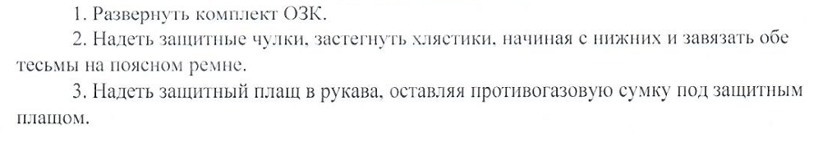
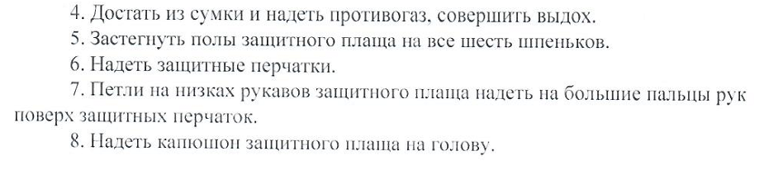
Надевание и снимание строго по команде судьи.
Команда для надевания: «Плащ в рукава, чулки, перчатки надеть! Газы!»
Команда для снимания: «Отбой газы!».
Оценивание - предусмотрены штрафы: каждый штраф-20 сек.
Штрафы:
- не застёгнут шпинёк (штраф за каждый)
- нарушена последовательность надевания
- рукавные петли не надеты на большие пальцы рук
- перчатки не заправлены в рукава.
Командный результат определяется по сумме результатов каждого участника с учетом штрафов.
- Строевая подготовка
Исходное положение: Отделение стоит в двухшереножном строю перед судьей. Форма одежды - парадная.
Порядок выполнения:
Командир отделения докладывает судье о готовности к строевому смотру: «Товарищ судья, отделение (наименование школы) школы для строевого смотра построено! Командир отделения - Иванов !»
По команде судьи: «К выполнению строевых приемов ПРИСТУПИТЬ!» КО демонстрирует слаженность отделения. При этом необходимо выполнить важные элементы:
- Выход из строя и подход к командиру (достаточно одного выхода), движение курсанта строевым шагом, повороты на месте.
- Повороты отделения на месте, перестроение в 1-2 –шереножный строй, перестроение в три колонны.
- Движение отделения строевым шагом, выполнение воинского приветствия в движении.
- Торжественное прохождение отделения с песней.
Оценивание: прием выполнен нечетко, нечеткая подача команд – 1 штрафной балл. Выполнен неверно - 2 балла. Команда с меньшим количеством баллов становится победителем.
- Марш-бросок
Участвует вся команда. Необходимое снаряжение на старте: сумка санитара или рюкзак, противогаз на каждого участника.
Порядок выполнения:
- По команде судьи: «ГАЗЫ» команда надевает противогазы.
- По команде судьи: «Внимание, марш!» команда бежит 300 м до следующего этапа. По команде: «Отбой газы» снимают противогазы и сразу приступают к метанию гранат в цель (щит в 12 метрах). На метание три попытки. Каждое непопадание - 20 секунд штрафа.
- Далее движение по лабиринту.
- Далее преодоление участка переползанием.
- Далее укладывание пострадавшего на носилки и транспортировка до финиша.
Время финиша засекается по последнему участнику.

- Спортивно-туристический блок:
- Азимут
Количество участников - по усмотрению команды.
Порядок выполнения:
Необходимо определить азимут на 3 ориентира. Допускаемая погрешность измерения +- 5 градусов. За следующие каждые 5 градусов ошибки- 1 штрафной балл.
Оценивание: Команда с меньшим количеством баллов становится победителем.
- Физическая подготовка:
- Силовая гимнастика.
Участвует вся команда. У юношей - подтягивание на перекладине.
У девушек - сгибание и разгибание рук в упоре на полу. Время на выполнение - 3 минуты.
Оценивание: Команда с наибольшим общим показателем становится победителем.
- Бег 1000 м.
Участвует вся команда.
Старт по команде судьи. Финиш по последнему участнику. Форма одежды -спортивная.
- Творческий
- Визитка
Тема: 30 лет вывода войск из Афганистана.
Место проведения: спортивный зал.
Время для выступления: 5 минут.
Использование мультимедийной аппаратуры не предусмотрено.
Оценивание: оценивается по 5-балльной системе оригинальность сценария, соответствие теме, массовость. Победителем становится команда с наибольшим количеством баллов.

